COMUNICATO STAMPA 11-01-2017
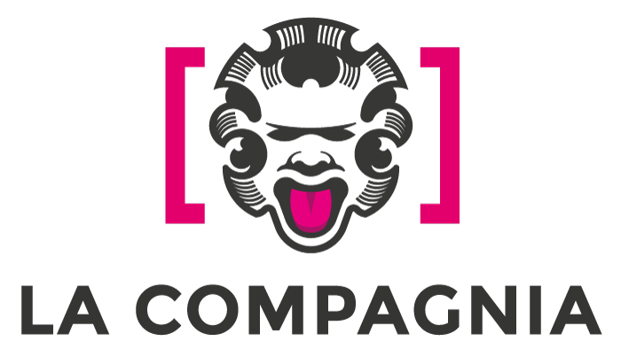

Per il 60esimo dalla scomparsa di Humphrey Bogart,

As Time Goes By, il Cinemonologo di Enrico Zoi

Un testo originale del giornalista fiorentino, dedicato alla star statunitense, sarà interpretato dall'attore Massimo Blaco

a seguire proiezione di Casablanca, di Michael Curtiz

Venerdì 20 gennaio, ore 20.30, La Compagnia (via Cavour 50/r, Firenze)

Venerdì 20 gennaio, alle 20.30, al cinema La Compagnia, (via Cavour 50/r, a Firenze), sarà presentato il primo Cinemonologo di Enrico Zoi, As Time Goes By: composto in occasione del 60° anniversario della scomparsa di Humphrey Bogart, avvenuta il 14 gennaio 1957.
A celebrare uno dei miti del cinema americano, interprete di memorabili gangster movies, ma anche volto dell'ispettore Marlowe, protagonista de La regina d'Africa, Il Colosso d'argilla, Sabrina, Il grande sonno, solo per citare alcuni film, sarà il testo originale scritto da Enrico Zoi, giornalista e scrittore fiorentino, “un'immaginazione” tra il poetico e il teatrale sull'arte e sul fascino del mitico Bogey.
A seguire, proiezione di uno dei suoi film più famosi, Casablanca, di Michael Curtiz, del 1942, con Ingrid Bergman. (Ingresso: 5 €). Ad interpretare il testo del Cinemonologo sarà l'attore fiorentino Massimo Blaco, che collabora da anni con Enrico Zoi. Recentemente (23 novembre 2016, Limonaia di Villa Vogel, Firenze, in collaborazione con il Quartiere 4) i due hanno presentato in prima assoluta nazionale 'Zenrico o il suo Clone?', monologo teatrale di Massimo Blaco ed Enrico Zoi, da un'idea di quest'ultimo.
Enrico Zoi, classe 1959, si occupa di cinema, teatro, musica e poesia. E' autore di vari libri, fra cui due sillogi poetiche: 'Perle perline giù per la scarpata' (1985) e 'L'angelico lombrico' (2011). Ha realizzato interviste ai più noti volti del cinema, di ieri e di oggi, da Alberto Sordi a Moana Pozzi, da Bernardo Bertolucci a Ligabue, da Monica Bellucci a Sabrina Ferilli. Con Philippe Chellini è il biografo cinematografico di Alessandro Benvenuti e recentemente di Leonardo Pieraccioni: il 9 dicembre con Chellini ha presentato il libro 'Il Ciclone quando passa”, dedicato al ventennale del film 'Il Ciclone'. Nel 2011 ha partecipato al volume 'Scritti ripolesi. Dieci autori per Bagno a Ripoli' con il saggio "Le colline hanno gli occhi (del cinema)". Tifoso della Fiorentina, nel 2012 ha dedicato un libro alla sua squadra del cuore, intitolato 'Firmamento viola'.
Ufficio Stampa FST Area Cinema, Elisabetta Vagaggini - 055 2719050, e.vagaggini@fondazionesistematoscana.it
c.silei@fondazionesistematoscana.it

